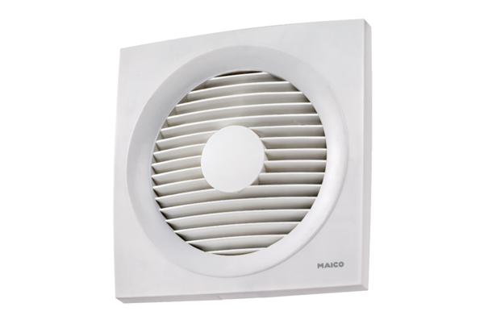Axiális fali ventilátor EN 20Csomagolási egység: 1 darabVálaszték: C
Termékszám: 0081.0307Gyártó: MAICO

